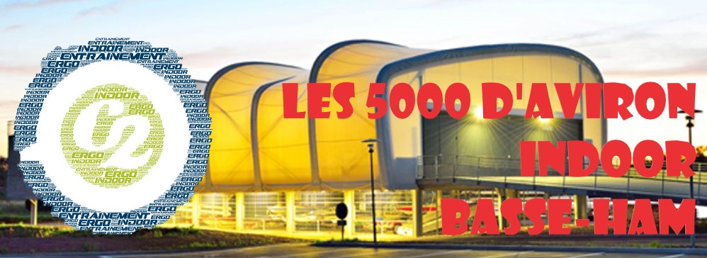

Compétition d’aviron indoor ouverte à tous les clubs, sans engagement financier.

ORGANISATION : Assurée par la Yole Hamoise
LIEU : gymnase de la commune de Basse-Ham.
REGLEMENT : Les épreuves seront disputées sous le règlement de la FFA. Les rameurs devront pouvoir justifier de leur identité.
CATEGORIES : Les licences sont celles de la saison 2022-2023. Les catégories présentes seront : Jeunes (J12-J13-J14), Juniors (J15 à J18) et Senior ; elles sont détaillées dans le tableau des courses ci-après.
PARCOURS : 5 000 mètres en individuel, 500m en individuel et 2000m en relais
Les relais sont composés de 2, 3 voire 4 personnes maximum
- Les Jeunes peuvent réaliser le 500m individuel ou le 2000m en relais
- Pour les Juniors et Senior, possibilité de participer au 5000m et à une autre épreuve de leur choix.
- La mixité est autorisée et entraîne le classement chez les Hommes.
- ASSURANCES : Les Sociétés participantes devront être assurées.
- ENGAGEMENTS : Ils doivent se faire sur l’Intranet fédéral jusqu’au 19 février 17h45
Mise en ligne du programme : 7 décembre - consultation sur l’évenement Facebook dédié : https://fb.me/e/2aJqBhlkp

- RECOMPENSES : Un prix sera attribué au meilleur équipage dans chaque épreuve et dans chaque catégorie.
- REUNION DES DELEGUES : La réunion des délégués aura lieu 30 minutes avant la 1ere course du matin
- SERVICE DE SECOURS : caserne des pompiers de Basse-Ham.
- HORAIRE PREVISIONNEL : début des courses : 9h. En fonction du nombre d’engagés, les catégories pourront être regroupées. Des manches pourront être créées au-dessus de 10 engagés par série
10h – séries des 5000m
11h15 - série des 2000m en relais
13h30 – séries des 5000m
Les machines sont reliées pour être gérées par le système de course ErgRace.

Tableau des courses

N° de course | Catégorie | Distance
1 | Jeunes Hommes | 500 m
2 | Jeunes Femmes | 500 m
3 | Juniors et seniors Hommes | 500m
4 | Juniores Femmes | 500m
5 | Seniors Hommes | 500m
6 | Seniores Femmes | 500m
7 | Seniors Hommes – relais | 2000 m
8 | Seniores Femmes – relais | 2000 m
9 | Juniors Hommes -individuel | 5000 m
10 | Juniores Femmes - individuel | 5000 m
11 | Seniors Hommes - individuel | 5000 m
12 | Seniores Femmes - individuel | 5000 m

